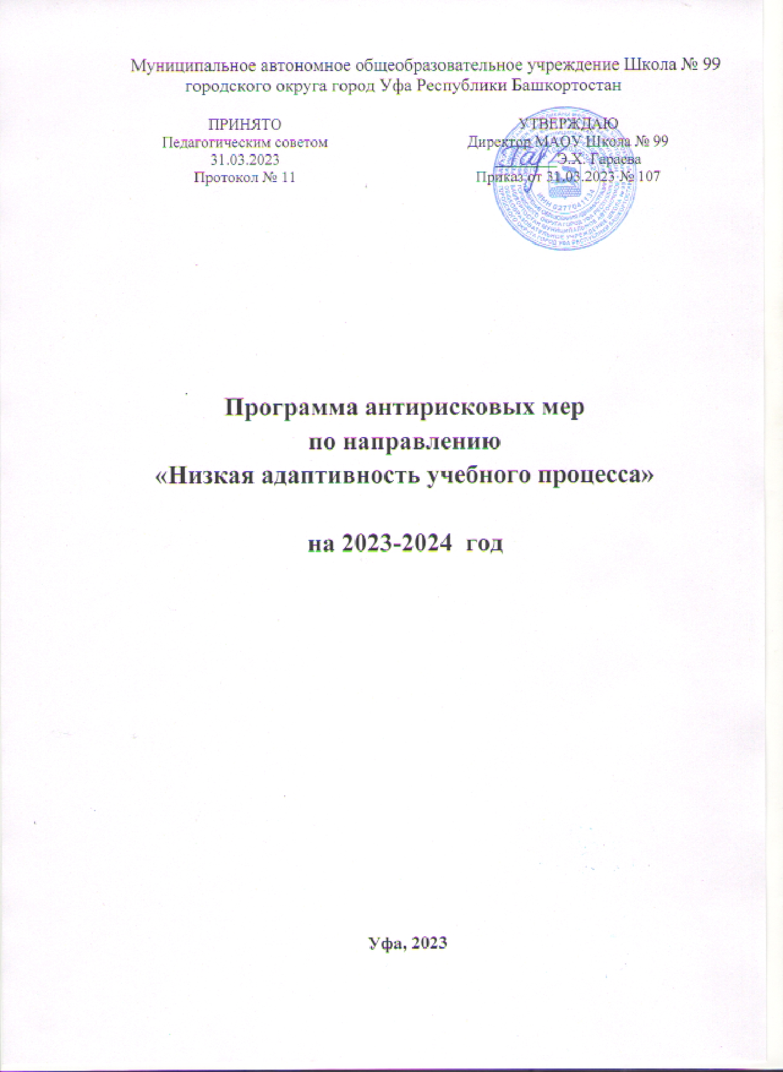
Содержание

1. Цель и задачи программы …………………………………………………..3
2. Целевые показатели программы……………………………………….……3
3. Сроки реализации программы………………………………………………4
4. Меры и мероприятия по достижению цели и задач ………………………4
5. Ожидаемые конечные результаты реализации программы ……….……...4
6. Исполнители программы ……………………………………………………4
Приложение к п. 4
«Дорожная карта реализации программы антирисковых мер»………………….5

Цель и задачи программы

Цель: повысить адаптивность учебного процесса, создав адаптивную образовательную систему, которая способна помочь каждому ученику достичь наиболее высокого интеллектуального уровня развития в связи с его биологическими задатками и возможностям.

Задачи:
1. Выявить причины учебных затруднений обучающихся и организовать работу по их преодолению.
2. Развивать и совершенствовать профессиональные компетенции педагогов в области формирующего оценивания и использования современных педагогических технологий.
3. Создать систему объективного наблюдения за
образовательными результатами для своевременной корректировки образовательного процесса.
4.Увеличить долю педагогов, использующих элементы формирующего
оценивания.
5. Увеличить долю педагогов, использующих современные педагогические
технологии и учитывающих индивидуальные возможности обучающихся в
учебном процессе.
6. Формировать разнообразные условия для самореализации ребенка в учебном процессе с учетом особенностей каждого ученика;
7. Организовать психолого-педагогическую работу с учащимися имеющими риски учебной неуспеваемости по причине низкой адаптивности к учебному процессу;
8. Вовлечение в учебный процесс родителей (законных представителей).

2. Целевые показатели

  - Количество педагогов, использующих элементы формирующего оценивания;
  - Количество педагогов, использующих современные образовательные технологии;
  - Количество обучающихся, включенных в программы дополнительного образования и во внеурочную деятельность проектной и исследовательской направленности;
  - Количество учащихся с низкой адаптивностью к учебному процессу к концу 2025 года.

3. Сроки реализации программы

1. Первый этап - аналитико-диагностический - апрель -май 2023 года.
Цель: проведение аналитической и диагностической работы, разработка и
утверждение программы
2. Второй этап - внедренческий - сентябрь- ноябрь 2023 года.
Цель: реализация программы
3. Третий этап - этап промежуточного контроля и коррекции - декабрь 2023г.
Цель: отслеживание и корректировка результатов реализации программы, апробация
и экспертная оценка информационного обеспечения образовательной деятельности.
4. Четвертый этап - этап реализации и планирования новой программы (при
необходимости) - сентябрь- январь 2024 год.

4. Меры и мероприятия по достижению цели и задач

    - Мероприятия по выявлению внешних и внутренних факторов низкой адаптивности учебного процесса и их причины.
    - Проведение диагностики по выявлению учащихся имеющих риски учебной неуспеваемости по причине низкой адаптивности к учебному процессу.
    - Анализ результатов диагностики и психолого-педагогическая работа с учащимися имеющими риски учебной неуспеваемости по причине низкой адаптивности к учебному процессу.
    - Прохождение курсов повышения квалификации по вопросам дифференцированного подхода, формирующего оценивания.
    - Организация семинаров практической направленности «Как осуществлять на уроках дифференцированный подход к обучающимся».
    - Проведение семинаров-практикумов с педагогами по использованию технологии формирующего оценивания;
    - Цикл открытых уроков с использованием современных технологий;
    - Мероприятия по вовлечению в учебный процесс родителей (законных представителей).

Ожидаемые конечные результаты реализации программы

- Учет индивидуальных возможностей учащихся в учебном процессе;
- Использование элементов формирующего оценивания;
- Использование современных педагогических технологий;
- Снижение количества учащихся с низкой адаптивностью к учебному процессу к концу 2024 года;
- Вовлечение в учебный процесс родителей (законных представителей);
- Повышение уровня учебной мотивации, уровня удовлетворенности всех участников образовательного процесса, повышение качества знаний.

Исполнители

Риск | Кто вовлечен в изменения
«Риски низкой адаптивности учебного процесса» | Администрация школы, классные руководители, учителя –  предметники, руководители ШМО.

Приложение к п.4 Дорожная карта реализации программы антирисковых мер

Задачи | Меры | Сроки реализации | Показатели реализации | Ответственные
Низкая адаптивность учебного процесса
Выявление и  Психолого-педагогическая  работа с учащимися  имеющими риски  учебной  неуспеваемости по  причине низкой  адаптивности к  учебному процессу | Мероприятия по выявлению внешних и внутренних факторов низкой адаптивности учебного процесса и их причины | Апрель 2023 г. | Аналитическая справка | Заместитель директора по УВР
 | Проведение диагностики по выявлению учащихся имеющих риски учебной неуспеваемости по причине низкой адаптивности к учебному процессу | Апрель 2023 г. | Количество учащихся с низкой адаптивностью к учебному процессу | Заместитель директора по УВР, педагог-психолог
 | Анализ результатов диагностики и психолого- педагогическая работа с учащимися имеющими риски учебной неуспеваемости по причине низкой адаптивности к учебному процессу | Апрель – май 2023 г.  В течение года | Количество учащихся с низкой адаптивностью к учебному процессу | Заместитель директора по УВР, педагог-психолог
 | Работа по оказанию помощи слабоуспевающим учащимся по причине низкой адаптивности к учебному процессу (по отдельному графику) | В течение года | Количество учащихся улучшивших успеваемость | Учителя-предметники
 | Проведение консультативной работы с учащимися, педагогами и родителями по трудностям адаптации, тактикой общения | В течение года | Количество участников консультаций | Методист по ВР, педагог-психолог
Создать условия для формирования компетенций педагогов школы в области формирующего оценивания и современных технологий | Проведение семинаров-практикумов с педагогами по использованию технологии формирующего оценивания | В течение года | Доля педагогов, использующих элементы формирующего оценивания | Заместитель директора по УВР, руководители ШМО
 | Цикл открытых уроков с использованием современных технологий | Сентябрь-ноябрь 2023 г. | Количество открытых уроков | Заместитель директора по УВР, методист по НМР, руководители ШМО
 | Посещение КПК | В течение года | Доля учителей, прошедших КПК | Заместитель директора по УВР, методист по НМР, руководители ШМО
Формировать разнообразные условия для самореализации ребенка | Школьная конференция проектных и исследовательских работ | Апрель 2023 г. | Презентации учащихся, результат защиты | Заместитель директора по УВР, учителя-кураторы проектных работ
Вовлечение в учебный процесс родителей (законных представителей) | Проведение родительских собраний | В течение года | Доля родителей (законных представителей), посещающих родительские собрания | Директор, заместитель директора по УВР, методист по ВР
 | Семинары, вебинары, родительские лектории | В течение года | Доля родителей (законных представителей), вовлеченных в организацию учебного процесса | Директор, заместитель директора по УВР, педагог-психолог
 | Творческие мероприятия учащихся и родителей | В течение года | Доля участников, принявших участие, выставки работ | Методист по ВР

